ΕΛΛΗΝΙΚΗ ΔΗΜΟΚΡΑΤΙΑ |  | ΤΜΗΜΑ ΙΑΤΡΙΚΗΣ
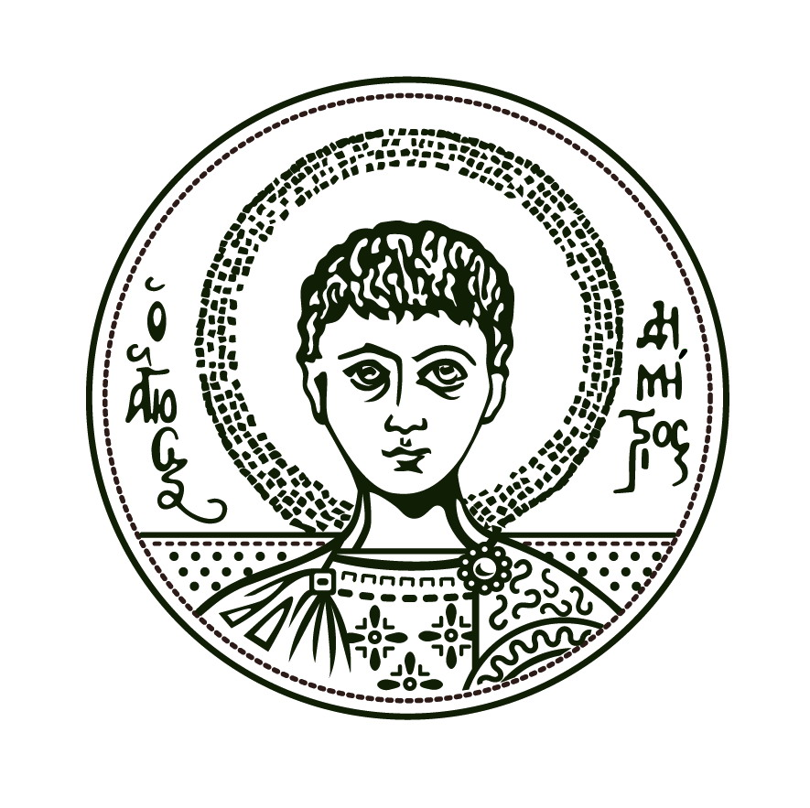 |  | ΤΟΜΕΑΣ ΧΕΙΡΟΥΡΓΙΚΟΣ  ΚΛΙΝΙΚΗ ΑΝΑΙΣΘΗΣΙΟΛΟΓΙΑΣ ΚΑΙ  ΕΝΤΑΤΙΚΗΣ ΘΕΡΑΠΕΙΑΣ  Διευθυντής: Αν. Καθηγητής Βασίλειος Γροσομανίδης  e-mail: vgrosoma@auth.gr
ΑΡΙΣΤΟΤΕΛΕΙΟ  ΠΑΝΕΠΙΣΤΗΜΙΟ  ΘΕΣΣΑΛΟΝΙΚΗΣ |  | Τηλ.: 2310-994862, - 994861, Fax:-994860  e-mail: ahepa@anesthesiology.gr  Κτίριο: Π.Γ.Ν. ΑΧΕΠΑ |  | Θεσσαλονίκη 18.02.2020

Α Ν Α Κ Ο Ι Ν Ω Σ Η

ΕΠΕΙΓΟΥΣΑ ΠΡΟΝΟΣΟΚΟΜΕΙΑΚΗ ΙΑΤΡΙΚΗ
Καλούνται οι φοιτητές/τριες του Ι΄ και ΙΒ΄ εξαμήνου σπουδών να δηλώσουν συμμετοχή στο επιλεγόμενο μάθημα «ΕΠΕΙΓΟΥΣΑ ΠΡΟΝΟΣΟΚΟΜΕΙΑΚΗ ΙΑΤΡΙΚΗ».
Οι φοιτητές που επιθυμούν μα παρακολουθήσουν το μάθημα μπορούν να κάνουν αυτοεγγραφή στη διεύθυνση elearning auth από 18/02/20 – 25/02/20
Το πρόγραμμα του μαθήματος περιλαμβάνει διδασκαλία από Αμφιθεάτρου και υποχρεωτική Εργαστηριακή – Φροντιστηριακή Άσκηση σε ομάδες των 6 – 10 ατόμων ανάλογα με το γνωστικό αντικείμενο. Μέγιστος αριθμός συμμετεχόντων 60 φοιτητές/τριες. Αν δηλώσουν περισσότεροι από 60, θα γίνει κλήρωση την 1^{η} ημέρα, Τρίτη 25 Φεβρουαρίου 2020.

Για κάθε φοιτητή/τρια η εργαστηριακή άσκηση περιλαμβάνει:
- Βασικοί χειρισμοί διαχείρισης αεραγωγού : 2 ώρες
- Προνοσοκομειακή χορήγηση υγρών και υποστήριξη της κυκλοφορίας 2 ώρες
- Καρδιοπνευμονική Αναζωογόνηση με χρήση αυτόματου εξωτερικού απινιδωτή (CPR/AED - Πιστοποιημένο από το ERC): 4 ώρες
- Εφαρμοσμένη φαρμακολογία στην επείγουσα ιατρική (2 ώρες)
- Σεμινάριο Άμεσης Υποστήριξης της Ζωής (ILS Πιστοποιημένο από το ERC) : 8 ώρες.
- Φροντιστήριο τραύματος 2 ώρες
- Παροχέτευση πνευμοθώρακα και κρικοθυρεοτομή: 2 ώρες
- Κλινική εκπαίδευση στη διαλογή ασθενών στο ΤΕΠ του ΠΓΝΘ ΑΧΕΠΑ 3 ώρες (προαιρετική)
- Κλινική εκπαίδευση στο χειρουργείο, σε βασικούς χειρισμούς αεραγωγού, τοποθέτηση λαρυγγικής μάσκας, φλεβοκέντηση, τοποθέτηση καθετήρα κύστεως. (προαιρετική)

Tα θεωρητικά μαθήματα θα γίνονται στο Αμφιθέατρο Κ. Τριαρίδης του Νοσοκομείου ΑΧΕΠΑ, κάθε Τρίτη 15.00-17.00.
Οι Εργαστηριακές – Φροντιστηριακές Ασκήσεις θα διεξάγονται στην Αίθουσα Διδασκαλίας της Κλινικής Αναισθησιολογίας, που βρίσκεται στον πρώτο όροφο του νοσοκομείου ΑΧΕΠΑ στη Μονάδα Ημερήσιας Νοσηλείας

Δηλώσεις για τις Εργαστηριακές – Φροντιστηριακές ασκήσεις θα γίνουν ηλεκτρονικά μετά από ανακοίνωση στην ιστοσελίδα του Τμήματος Ιατρικής
Αναλυτικό πρόγραμμα μαθημάτων θα αναρτηθεί σύντομα στην ιστοσελίδα του Τμήματος Ιατρικής και στους πίνακες ανακοινώσεων της Κλινικής Αναισθησιολογίας και Εντατικής Θεραπείας.

Οι Υπεύθυνοι του Μαθήματος
Αν. Καθηγητής Β. Γροσομανίδης (Κλινική Αναισθησιολογίας)
Καθηγητής Δ. Κούβελας (Β΄ Εργαστήριο Φαρμακολογίας)
18.02.2020

